第一課 炎涼 姓名：
一、題解與作者
（一）本文選自（ ）。是一篇精采的記（ ）文章。
（二）本文的作者是（ ）。
二、詞語解釋
（一）碧沉：
（二）遞嬗：
（三）恣意：
（四）成陣羅列：
（五）后土：
（六）「大塊」文章：
（七）星羅棋布：
（八）濯：
（九）瓜熟蒂落：
（十）焦燥如焚：
（十一）大快朵頤：
（十二）一青二白：
（十三）不能望其項背：
（十四）詛咒：
（十五）醍醐灌頂：
三、注音
（一）遞「嬗」： （二）「恣」意： （三）濯：
（四）「詛」「咒」： （五）「醍」「醐」灌頂蹣：
四、選擇
（ ）1.「孟夏」是指 A.夏天的第一個月 B. 夏天的第二個月
C. 秋天的第一個月 D. 夏天的第三個月
（ ）2. 「原上摘瓜童子笑，池邊濯足斜陽落，晚風前個個說荒唐」這句話是
誰說的？A.李白 B.陳幸蕙 C.鄭板橋 D.白居易
（ ）3. 本文主要利用了什麼修辭法 A.擬人法和誇飾法 B.誇飾法和譬喻法 C.擬人法和譬喻法
第二課 幽夢影選 姓名：
一、題解與作者
（一）本文選自（ ）。是一篇精采的記（ ）文章。
（二）本文的作者是（ ）。
二、詞語解釋
（一）碧沉：
（二）遞嬗：
（三）恣意：
（四）成陣羅列：
（五）后土：
（六）「大塊」文章：
（七）星羅棋布：
（八）濯：
（九）瓜熟蒂落：
（十）焦燥如焚：
（十一）大快朵頤：
（十二）一青二白：
（十三）不能望其項背：
（十四）詛咒：
（十五）醍醐灌頂：
三、注音
（一）遞「嬗」： （二）「恣」意： （三）濯：
（四）「詛」「咒」： （五）「醍」「醐」灌頂蹣：
四、選擇
（ ）1.「孟夏」是指 A.夏天的第一個月 B. 夏天的第二個月
C. 秋天的第一個月 D. 夏天的第三個月
（ ）2. 「原上摘瓜童子笑，池邊濯足斜陽落，晚風前個個說荒唐」這句話是
誰說的？A.李白 B.陳幸蕙 C.鄭板橋 D.白居易
（ ）3. 本文主要利用了什麼修辭法 A.擬人法和誇飾法 B.誇飾法和譬喻法 C.擬人法和譬喻法
第三課 聽蟬 姓名：
一、題解與作者
（一）本文選自（ ）。是一篇精采的記（ ）文章。
（二）本文的作者是（ ），其創作數十年，（ ）與（散文）均獲得極高的評價。
二、詞語解釋
（一）知了：
（二）午夢的邊邊上：
（三）金鋸子：
（四）參參又差差：
三、注音
（一）知「了」： （二）金「鋸」子：
（三）「參」參又「差」差：
四、選擇
（ ）1.「孟夏」是指 A.夏天的第一個月 B. 夏天的第二個月
C. 秋天的第一個月 D. 夏天的第三個月
（ ）2. 「原上摘瓜童子笑，池邊濯足斜陽落，晚風前個個說荒唐」這句話是
誰說的？A.李白 B.陳幸蕙 C.鄭板橋 D.白居易
（ ）3. 本文主要利用了什麼修辭法 A.擬人法和誇飾法 B.誇飾法和譬喻法 C.擬人法和譬喻法
（ ）4.「孟夏」是指 A.夏天的第一個月 B. 夏天的第二個月
C. 秋天的第一個月 D. 夏天的第三個月
（ ）5. 「原上摘瓜童子笑，池邊濯足斜陽落，晚風前個個說荒唐」這句話是
誰說的？A.李白 B.陳幸蕙 C.鄭板橋 D.白居易
（ ）6. 本文主要利用了什麼修辭法 A.擬人法和誇飾法 B.誇飾法和譬喻法 C.擬人法和譬喻法
第四課 詞選 姓名：
一、題解與作者
（一）如夢令一詞選自（ ），作者是（ ），號（
）。
（二）如夢令一詞透過一問一答與一駁，巧妙地抒發了作者（ ）之情。
（三）西江月一詞選自（ ），作者是（ ），號（
）。西江月這闕詞寫他在（ ）的鄉村中夜行的見
聞與感受。
（四）如夢令這闕詞押韻的字有哪些？（ ）
西江月這闕詞押韻的字有哪些？（ ）
二、詞語解釋
（一）不消殘酒：
（二）捲簾人：
（三）綠肥紅瘦：
（四）伉儷：
（五）別枝：
（六）七八個星天外：
（七）茆店：
（八）「社」林：
三、注音
（一）「伉」「儷」： （二）「漱」玉詞：
（三）「茆」店： （四）明月別枝驚「鵲」：
第五課 寄弟墨書 姓名：
一、題解與作者
（一）寄弟墨書一文選自（ ），作者是（ ），號（ ）。
（二）寄弟墨書一文敘述作者接讀堂弟鄭墨來信得感想，解此對事農工商加以議論，
並吐露（ ）的心意，也批評了當時那些想做官發財或作惡
鄉里的（ ）。
二、詞語解釋
（一）置：
（二）秋稼：
（三）沒世：
（四）四民：
（五）守先待後：
（六）小頭銳面：
（七）束修自好：
（八）經濟自期：
（九）抗懷千古：
（十）制器利用：
（十一）賈人：
（十二）搬運有無：
（十三）何所措手足乎：
三、注音
（一）「佃」農： （二）「賈」人： （三）秋「稼」：
第六課 傘季 姓名：
一、題解與作者
（一）傘季一文選自（ ），作者是（ ），筆名（ ）。
二、詞語解釋
（一）木柵：在（ ）市文山區。
（二）揮金如土：
（三）遐想：
（四）曇花一現：
三、注音
（一）木「柵」： （二）「栗」色：
（三）「遐」想： （四）「曇」花一現：
四、問答題：
- 請你簡述戲曲玉春堂的故事。（提示：蘇三和王金龍的故事）
答：

（二）請你簡述白蛇傳的故事。（提示：白蛇與許仙的故事）
答：
第七課 空城計 姓名

- 填充
（一）本文節選自（ ），作者是（ ）。
（二）空城計主要是敘述（ ）於西城縣遇敵，處變不驚，設下計謀，終於使（ ） 引兵退去。

二、國字與注音
（一）頭戴「ㄍㄨㄢ」巾：

（二）眾官無不「ㄏㄞˋ」然：

（三）手持「ㄓㄨˇ」尾：

（四）「中」其計也：

（五）「丞」相：

（六）「妄」行出入：

（七）「扮」作百姓：

（八）「ㄐㄧㄥ」旗：

（九）「塵」土沖天：

（十）「撫」掌：

（十一）身披鶴「氅」：

（十二）言「訖」：

（十三）笑容可「掬」：

三、注釋 ：
（一）「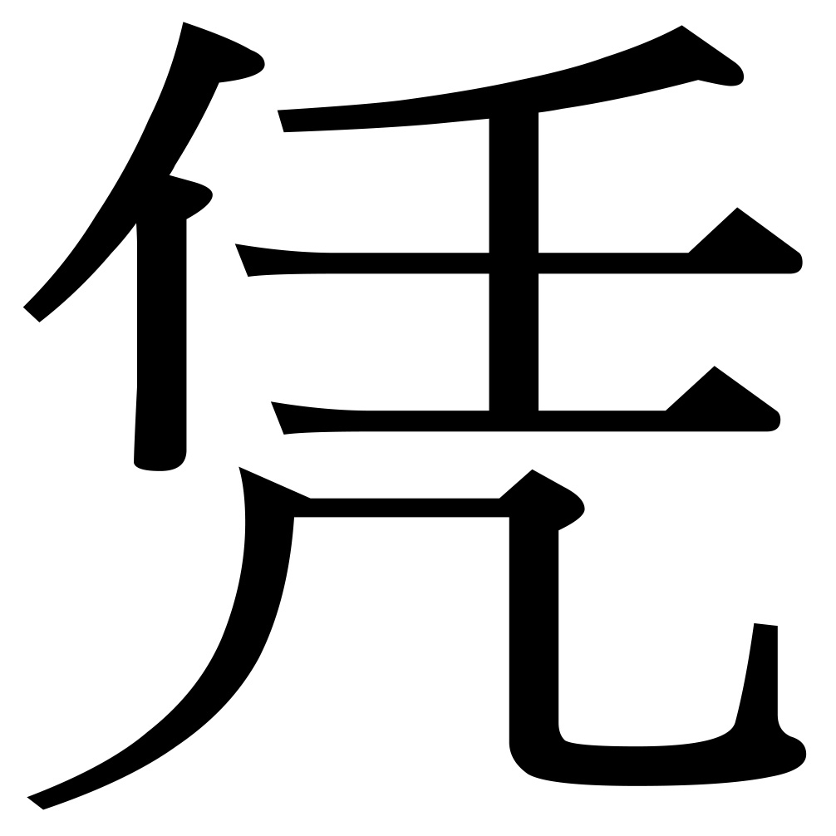」欄：

（二）笑容可掬：

（三）笑容可「掬」：

（四）不曾「弄險」：

（五）「撫掌」而退：

（六）眾官無不「駭然」：

（七）丞相「玄機」，神鬼莫測：

（八）「言訖」，拍手大笑：

一、注音與國字 ：
第八課 論勤
班別：
姓名：
.一「度」耳

.戶「樞」

.甘食「於」衣

.李文「炤」

.「邵」子

.易「耨」

.「嶽」麓書院

.玩日「慨」歲

.「乘」時趨利

.「逸」則忘

二、注釋 ：
.逸居︰

.日新則不「敝」︰

.玩日愒歲︰

.奉度︰

.食息︰

三、單選題 ：
( ) .下列何句是勤論一文的總綱？ (Ａ)治生之道，莫尚夫勤 (Ｂ)夫天地之化，日新則不敝 (Ｃ)無如世俗之人以逸居為至快 (Ｄ)勞則思，逸則忘，凡物之大情也

( ) .下列何句是從反面立說的？ (Ａ)治生之道，莫尚夫勤 (Ｂ)夫天地之化，日新則不敝 (Ｃ)徒然食息於天地之間，則是一蠹耳 (Ｄ)一日之計在於晨，一歲之計在於春
第九課 等待春天
姓名：

一、注音與國字
.寒「ㄌㄧㄝˋ」
.「ㄑㄧㄣˋ」骨
.遠「眺」

.憔悴
.團「ㄘㄨˋ」
.香「馥」

.花「ㄙㄨㄟˋ」
.「ㄓㄜˇ」紅
.「陡」然

.毛茸「茸」
.ㄐㄧˋ ㄩˊ
.採「擷」

.燈影幢「幢」
.骨「髓」
.輕「颺」

二、注釋 ：
.襲捲︰

.寒冽沁骨︰

.團簇︰

.馥︰

.陡然︰

.颺︰

.毛茸茸︰

.覬覦︰

.擷︰

.燈影「幢幢」︰

.草莽英雄︰

.輪迴︰

三、單選題 ：
( ) .「蝴蝶效應」是指：「一隻蝴蝶的翅膀舞動所引起的效應，將是暴風雨形成的原因之一，例如，在亞洲的山谷中，一隻蝴蝶鼓動翅膀所引起的微小氣流，可能是造成歐美發生颶風的原因。」下列何者可加以解釋此一效應所產生的現象？ (Ａ)見微知著 (Ｂ)以管窺天 (Ｃ)捉襟見肘 (Ｄ)環環相扣

( ) .「穗上的芒花稍一碰觸，便紛飛四散」的季節相當於 (Ａ)青春作伴好還鄉 (Ｂ)稻花香裡說豐年 (Ｃ)一盞寒泉薦秋菊 (Ｄ)欲將輕騎逐，大雪滿弓刀

( ) .下列選項中可用來描述聲音的狀聲詞有哪些？(甲)格格(乙)悄悄(丙)唧唧(丁)盈盈(戊)沙沙 (Ａ)乙丙丁 (Ｂ)甲丙戊 (Ｃ)甲乙丙丁 (Ｄ)甲乙丙丁戊

( ) .下列的選項中，何者並非在描寫芒花？ (Ａ)一夜之間便佔據了人們的視野 (Ｂ)無色又不香，盛開於寒冷的秋冬 (Ｃ)圓滿的吐露完今年的香馥，開始去葉存根的準備冬眠 (Ｄ)只在野地繁殖，生命力特強，有草莽英雄的氣勢

( ) .「疊字詞」即是由兩個相同的詞語，接二連三的反覆使用。下列選項中，何者疊字詞的運用不恰當？ (Ａ)奶奶「絮絮叨叨」的說著年輕時的往事 (Ｂ)由於今天是周末，所以辦公室「空空蕩蕩」的 (Ｃ)媽媽邊看連續劇，邊「抽抽噎噎」的哭泣，真是入迷 (Ｄ)每次約會，她總是「珊珊」來遲，令人不悅

( ) .下列各句□□中，何者填入的疊字詞有誤？ (Ａ)他的眼神□□不可逼視—眈眈 (Ｂ)他的舉止儀態，□□大方—落落 (Ｃ)涼風□□，讓人昏昏欲睡—習習 (Ｄ)山谷燈影□□，呈現出恐怖的氣氛—幢幢

( ) .下列哪一則交通標語比較中規中矩，缺乏幽默感？ (Ａ)請握住你的方向盤 (Ｂ)肇事後，別忘了到警察局 (Ｃ)快快樂樂出門，平平安安回家 (Ｄ)如果你想快樂，請把車速再減慢點

( ) .下列何字的音義全對？ (Ａ)寒「冽」沁骨—ㄌㄧㄝˋ，滲入 (Ｂ)團「簇」—ㄗㄨˊ，聚集 (Ｃ)採「擷」—ㄐㄧˊ，摘取 (Ｄ)傾「圮」—ㄆㄧˇ，毀壞

( ) .下列選項何字不正確？ (Ａ)請君入「甕」 (Ｂ)「宅」心仁厚 (Ｃ)從中作「梗」 (Ｄ)「蒼」海桑田

( ) .請挑出下列的詞語中有錯別字的選項？ (Ａ)滿山遍野 (Ｂ)蘊藏生機 (Ｃ)枯黃憔悴 (Ｄ)脆綠嫩葉

( ) .與顏色有關的詞語，有的會衍生出新義而不再表示「顏色」。下列詞語何者不是指顏色？ (Ａ)「蒼」蔚的綠意 (Ｂ)「赭」紅而沉重 (Ｃ)「墨」綠山巒 (Ｄ)「墨」吏貪官

( ) .「原先白花團簇的野薑花，已經圓滿的吐露完今年的香馥。」是說 (Ａ)野薑花含苞待放 (Ｂ)野薑花盛開 (Ｃ)野薑花逐漸凋謝 (Ｄ)野薑花的花季已過

( ) .「當季節再向前輪迴」意思是說 (Ａ)四季分明 (Ｂ)季節更迭 (Ｃ)韶光易逝 (Ｄ)人事變易

( ) .「原先白花團簇的野薑花……開始去葉存根的準備冬眠。」此句的情境和下列何者相同？ (Ａ)休息是為了走更長遠的路 (Ｂ)回首向來蕭瑟處，歸去，也無風雨也無晴 (Ｃ)輾為塵化為泥，活得燦爛，死得淒涼 (Ｄ)風不定，人初靜，明月落紅應滿徑

( ) .等待冬天文中說：芒草是愁苦的象徵。下列選項中的植物，何者象徵有誤？ (Ａ)牡丹象徵富貴榮華 (Ｂ)梅象徵高雅純潔 (Ｃ)荊棘象徵艱苦生活 (Ｄ)楓葉象徵人生落寞

( ) .「昨夕開窗，你可曾驚訝地看到那一個單括號，括一句永遠寫不完的詩句？」（張秀亞北窗下）上則詩句是描寫何物？ (Ａ)月暈 (Ｂ)新月 (Ｃ)月蝕 (Ｄ)滿月

( ) .「兩個久未謀面的朋友在街上相遇，其中一個撐著Ｔ形拐杖，『發生什麼事了？』另一個人問他。『六個月前我出了車禍。』他解釋說。『這麼嚴重，至今你還要用拐杖？』『是這樣，我的醫生說可以不用了，但是我律師說還不行。』」下列何者可作為此篇短文的題目？ (Ａ)人有旦夕禍福 (Ｂ)一波未平，一波又起 (Ｃ)求償有據 (Ｄ)分身乏術

( ) .西諺：「假使你認為能夠，你便能夠；假使你認為不能夠，你便不能夠。」此句說明事情的成敗受何種精神的影響？ (Ａ)自制力 (Ｂ)自發性 (Ｃ)自信心 (Ｄ)自尊心

( ) .「人生的路途如果沒有突如其來的急彎，怎能見到料想之外的奇風異景？」下列哪一句話可與此相呼應？ (Ａ)山重水複疑無路，柳暗花明又一村 (Ｂ)要能彎得下才能跳得高 (Ｃ)吃得苦中苦，方為人上人 (Ｄ)驀然回首，那人卻在燈火闌珊處

( ) .小強積極對小蕙獻殷勤的目的，其實只是□□她家雄厚的財力罷了。缺空中最適宜填入的詞是： (Ａ)羨慕 (Ｂ)提供 (Ｃ)覬覦 (Ｄ)不屑

十一、我心目中的世界 姓名：
一、注音與國字 ：每題○分、共○分
.笑「ㄧㄝˋ」
.「繫」在一起
.標「的」
.不「屑」一顧
.如願以「償」
.「ㄉㄨㄛˋ」落
.「惶」恐
.一言以「ㄅㄧˋ」之
.「ㄑㄩ」策
.遺「ㄏㄢˋ」
二、注釋 ：每題○分、共○分
.過客︰
.笑靨︰
.笑「靨」︰
.標的︰
.不屑一顧︰
.如願以償︰
.驅策︰
.一言以蔽之︰
.一言以「蔽」之︰
三、單選題 ：每題○分、共○分
( ) .「每個人都是短暫的過客」屬於判斷句，下列何者也屬於此類？ (Ａ)合歡山的雪景十分美麗 (Ｂ)阿爺無大兒 (Ｃ)瑰麗的春天是你野遊的季節 (Ｄ)徵於色
( ) .(甲)藐視(乙)菲薄(丙)不屑一顧(丁)嗤之以鼻。以上有幾個含有瞧不起的意思？ (Ａ)一個 (Ｂ)二個 (Ｃ)三個 (Ｄ)四個
( ) .下列「 」中的字，何項注音兩兩相同？ (Ａ)標「的」／「的」確 (Ｂ)「分」成許多階級／過「分」稱羨 (Ｃ)「強」力／項為之「強」 (Ｄ)「了」解／知「了」的叫聲
( ) .下列形似字，何組注音不相同？ (Ａ)短「暫」／「嶄」新 (Ｂ)建「構」／「購」買 (Ｃ)神「祕」／分「泌」 (Ｄ)遺「憾」／震「撼」
( ) .「不屑一顧」之於「嗤之以鼻」，猶如「如願以償」之於： (Ａ)壯志未酬 (Ｂ)得償夙願 (Ｃ)功成名就 (Ｄ)鴻鵠大志
( ) .「每個人應該被看成一個『個人』來尊敬。」這是什麼觀念？ (Ａ)謙虛 (Ｂ)自由 (Ｃ)平等 (Ｄ)博愛
( ) .愛因斯坦說：「我必須急切地努力，將他們給我的一切還回去，我從他人那兒得到的東西實在太多了。」這是一種什麼觀念？ (Ａ)悲天憫人 (Ｂ)飲水思源 (Ｃ)居安思危 (Ｄ)天下為公
( ) .愛因斯坦被評定為二十世紀最偉大的科學家，從我心目中的世界一文中，可以推知他成功的因素，在於： (Ａ)反抗軍國主義的精神 (Ｂ)發明原子彈，改變了世界 (Ｃ)謙卑及服務大眾的理想 (Ｄ)極高的智慧及求真的態度
( ) .「每天有許多次，我都體會到我的內在生活和外在生活，建構在有關的人們身上，無論是去世的還是健在的。」這是有感於： (Ａ)精神生活勝於物質生活 (Ｂ)我為人人 (Ｃ)取之於人者太多 (Ｄ)出之於人者太少
( ) .某咖啡廣告詞：「好東西要與好朋友分享。」其意旨與何者相近？ (Ａ)尊重別人，看重自己 (Ｂ)獨樂樂，不如與眾樂樂 (Ｃ)己所不欲，勿施於人 (Ｄ)人之相交，貴在知心

十二、楚人養狙 姓名：
一、注音與國字 ：
.養「狙」

.「什」一

.皆「寤」

.破「柵」

.毀「柙」

.卒「ㄋㄟˇ」而死

.道「ㄎㄨㄟˊ」

二、注釋 ：
.狙︰
.旦日︰
.賦什一以自奉︰
.「賦」什一以自奉︰
.何「假」于彼︰
.寤︰
.柙︰
.取其「積」︰
.卒︰
.餒︰
.以術使民︰
.道揆︰
三、單選題 ：每題○分、共○分
( ) .楚人養狙是一篇什麼樣類型的故事？ (Ａ)抒情小說 (Ｂ)議論散文 (Ｃ)寓言故事 (Ｄ)鬼怪傳奇

( ) .下列「 」中的字，何者當動詞用？ (Ａ)「則」加鞭箠焉 (Ｂ)旦日必「部」分 (Ｃ)取其「積」 (Ｄ)狙公「卒」餒而死

( ) .「香菸銷肺者請自重！」是一句警告標語，「銷肺者」一詞乃借用同音異義字來達成其特殊效果。下列各文句「 」內的詞語，何者不屬於此類諧音詞？ (Ａ)荖葉飆漲，「檳」荒馬亂 (Ｂ)青少年對師長的訓誡多半「一言九頂」，勇於辯解 (Ｃ)教師節當天，李老師手機出現簡訊：謝謝老師，「毀」人不倦 (Ｄ)辣歌辣妹，「麻吉」相隨

( ) .楚人養狙在結構的順序，何者正確？ (Ａ)評論→結果→故事開端→轉折 (Ｂ)故事開端→轉折→結果→議論 (Ｃ)故事開端→結局→轉折→評論 (Ｄ)故事開端→轉折→評論→結局

( ) .「旦日必部分眾狙于庭」，「部分」的意思是 (Ａ)部署分派 (Ｂ)集合招呼 (Ｃ)分配食物 (Ｄ)指定少數猴子

( ) .「或不給，則加鞭箠焉。」「或不給」是說 (Ａ)有人不拿出來 (Ｂ)有時不能按時交出 (Ｃ)如果數量不足 (Ｄ)如果拿不出來

( ) .「狙公卒餒而死」是說狙公怎樣死的？ (Ａ)餓死 (Ｂ)氣死 (Ｃ)病死 (Ｄ)灰心而死

( ) .由楚人養狙一文可知，「以術使民而無道揆者」之下場是 (Ａ)君悅民服 (Ｂ)眾叛親離 (Ｃ)眾望所歸 (Ｄ)天下一統

( ) .「楚有養狙以為生者」，句中的「狙」是指： (Ａ)猴子 (Ｂ)鴨子 (Ｃ)狐狸 (Ｄ)蜜蜂

( ) .以動物喻人可以使人物的形象更加具體而生動，下列何者配對正確？ (Ａ)跟屁蟲／不能獨立需依賴他人生存的人 (Ｂ)變色龍／喜歡和別人做一樣的事 (Ｃ)落水狗／地方上的惡霸 (Ｄ)癩蛤蟆／對不可能的事癡心妄想的人

( ) .下列「 」中的字，何者部首去掉，讀音不變？ (Ａ)賦「什」 (Ｂ)「柵」欄 (Ｃ)群「狙」 (Ｄ)取其「積」

( ) .下列數字何者表示分子與分母的關係？ (Ａ)「二八」年華一枝花 (Ｂ)「三五」之夜，明月高高掛 (Ｃ)賦「什一」以自奉 (Ｄ)「三五」成群

( ) .狙公養狙的手段，如果以今日當政者來譬喻，其統治方式相當於 (Ａ)民主 (Ｂ)寡頭 (Ｃ)共和 (Ｄ)軍頭

( ) .由「群狙皆畏苦之，弗敢違也」可知，群猴對於狙公 (Ａ)敢怒不敢言 (Ｂ)喜怒形於色 (Ｃ)口服心服 (Ｄ)敬而遠之

( ) .楚人養狙一文凸顯了人類對什麼的渴望？ (Ａ)仁民愛物 (Ｂ)公平正義 (Ｃ)環保意識 (Ｄ)知識學問

( ) .楚人養狙一文中，狙公最後死於什麼原因？ (Ａ)無法再獲眾猴供養 (Ｂ)山中供採果實日減 (Ｃ)反遭眾猴欺凌致死 (Ｄ)年老體衰自然病死

( ) .楚人養狙一文指出世間統治者必須如何對待百姓？ (Ａ)以權術役使 (Ｂ)用正道治理 (Ｃ)求因循苟安 (Ｄ)聽百姓心聲

( ) .楚人養狙一文議論為政之道，文中人物有所比，下列比喻何者錯誤？ (Ａ)狙公：被統治者 (Ｂ)小狙：擁有天然本性者 (Ｃ)眾狙：百姓 (Ｄ)老狙：善良和安於現狀的人

( ) .在楚人養狙一文中，狙公控制群狙所採取的方式可謂： (Ａ)懷柔手段 (Ｂ)高壓政策 (Ｃ)利誘手段 (Ｄ)獎賞政策

( ) .楚人養狙此則寓言，其主旨在說明： (Ａ)朝三暮四的道理 (Ｂ)官逼民反的政治哲理 (Ｃ)楚人養猴的技巧 (Ｄ)批評朱元璋用人不當

( ) .「世有以術使民而無道揆者，其如狙公乎！」此句話是提醒為政者應該： (Ａ)以權謀治國 (Ｂ)用正道規範 (Ｃ)以威勢壓人 (Ｄ)以刑法治國

